美术学院本研教学图像文档上传规定及说明
为适应学校教学管理信息化的要求，自2017-2018学年第一学期开始，学院中原先以光盘形式保存的本科、研究生教学图像文档（如日常课程作品、毕业设计、毕业创作等内容）全部更新为上传至学院指定ftp服务器上。具体操作步骤如下：
如果您在校外，请先用VPN连接，然后按下面步骤操作。
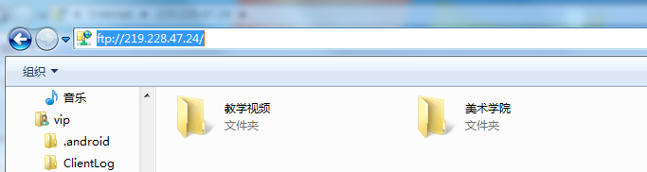
1.双击计算机(或C盘)，在地址栏中键入：ftp://219.228.47.24进入ftp服务器，输入用户名：msxy密码：msxyjs。如下图：

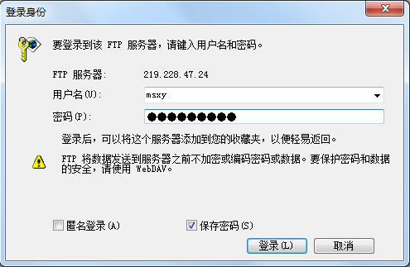

2．进入美术学院目录，将需要上传文件或目录通过复制和粘贴至相应的目录。
研究生文件上传路径为：
219.228.47.24——美术学院——研究生——2017-2018学年第二学期课程作品图像
本科生文件上传路径为：
219.228.47.24——美术学院——本科——2017-2018学年第二学期课程作品图像
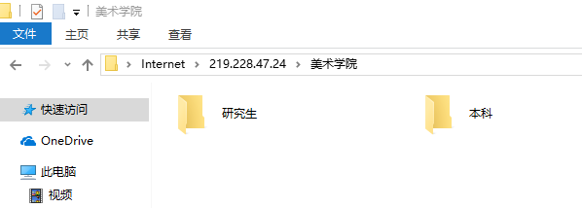
3.上传的文件请尽量压缩后打包，并以“课程名称+年级专业班级+教师姓名”命名。

